Colegio Cristiano Emmanuel
Músic Música
Octavo año Básico

RUTA DE TRABAJO

1.- Semana 15 -19 de Marzo
2.- Dudas o consultas a: Claudia Coñuecar correo: cconuecar@emmanuel.cl
Teléfono: +56978961502
4.- La invitación a la clase zoom se encuentra en la página del colegio en el horario de música.
5.- Esta semana conoceremos la organización curricular de la asignatura e iniciaremos un repaso de los contenidos necesarios para el 2021, tales como:
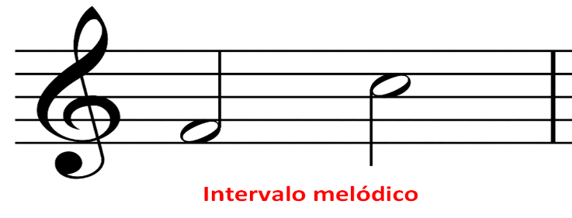
- Cualidad del Sonido: Altura (Notas e Intervalos Musicales)

6.- Cada clase se jugará “Kahoot” de aprendizaje con los contenidos de cada clase.
7.- Se entrega hoja de trabajo Figuras rítmicas para desarrollar, la entrega es hasta el Domingo 28 de Marzo, vía Buzón de tareas

